Ielūdzam Jūs piedalīties Santen Oy pārstāvniecības sadarbībā ar Latvijas acu ārstu asociāciju rīkotajā tiešsaistes seminārā

Oftalmoloģijas pacientu perioperatīvā aprūpe
2022. gada 3. jūnijā plkst. 16:00

Aicinām piedalīties seminārā 03.06.2022., izmantojot saiti:
https://www.stasti.lv/santen/

Dalības maksa netiks piemērota.
Semināra programma: 1. Grūtniecības laikā pielietojamie medikamenti.
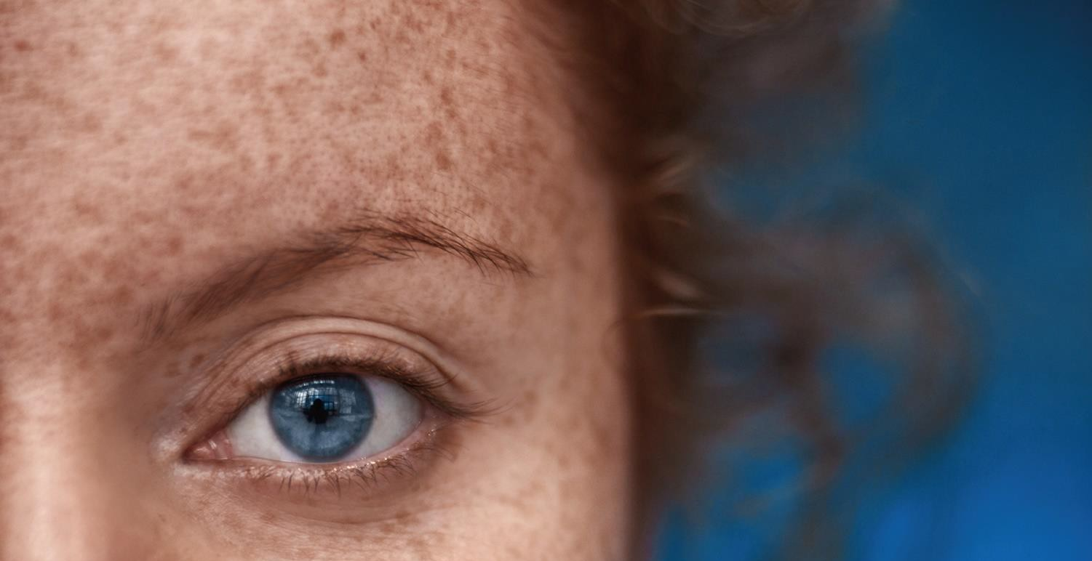
Prof. Dace Rezeberga, RDN 30 min
- Perioperatīvā aprūpe nekomplicētas un komplicētas kataraktas gadījumos.
Dr. Marija Klindžāne 10 min
- Izaicinājumi intraokulāro lēcu aprēķināšanā pacientiem pēc refraktīvās ķirurģijas.

Par dalību seminārā tiks piešķirti 2.9 TIP (LĀB SP dokumens Nr.
TIP2022/5452) ar nosacījumu, ka dalībnieks ir piereģistrējies ar visiem dalībai nepieciešamajiem datiem un piedalījies visu tiešsaistes semināra laiku. Santen Oy pārstāvniecība apņemas nosūtīt sertifikātus par dalību seminārā pa pastu vai e-pastu.
Lūdzam ņemt vērā, ka sertifikātu sagatavošana un izsūtīšana aizņem zināmu laiku.

Santen Oy pārstāvniecība
tālr. 67791780, latvia@santen.com
Dr. Ingrīda Kozlovska 10 min
- Multifokālo un torisko lēcu pacientu perioperatīvā aprūpe.
Dr. Gunta Blezūra-Ūdre 10 min
- Implantējamo kolamēra lēcu (ICL) perioperatīvā aprūpe.
Dr. Ilze Šveiduka 10 min
- Dislocētu IOL pacientu perioperatīvā aprūpe.
Dr. Edija Ustāns 10 min

- Acs lāzerterapijas pacientu aprūpe.
Dr. Kristīna Agiševa 10 min

- Glaukomas kombinēta terapija.
Dr. Lāsma Volksone 20 min

- Ciklofotokoagulācijas ar MP3 zondi un ciklokriodestrukcijas pacientu perioperatīvā aprūpe
Dr. Elīza Briede 10 min

- GATT pacientu perioperatīvā aprūpe.
Dr. Gunta Blezūra-Ūdre 10 min
- Glaukomas implantu un trabekulektomijas pacientu perioperatīvā aprūpe.
Doc. Kristīne Baumane 10 min
- Radzeņu transplantācijas pacientu perioperatīvā aprūpe.
Dr. Ilze Šveiduka 10 min
- Vecuma mākulas deģenerācijas mitrās formas pacientu aprūpe.
Dr. Evita Leikarte 10 min
- Intraokulāro audzēju perioperatīvā aprūpe.
Dr. Iveta Mežatuča 10 min
- Tīklenes atslāņošanās pacientu perioperatīvā aprūpe.
Dr. Līga Radecka 10 min

- Perioperatīvā aprūpe plakstiņu stāvokļa labošanas operāciju gadījumos. Dr. Irina Travkova 10 min

